角的平分线（提高）
责编：杜少波
【学习目标】
1．掌握角平分线的性质，理解三角形的三条角平分线的性质．
2．掌握角平分线的判定及角平分线的画法．
3. 熟练运用角的平分线的性质解决问题．
【要点梳理】
要点一、角的平分线的性质
角的平分线的性质：角的平分线上的点到角两边的距离相等.
要点诠释：
用符号语言表示角的平分线的性质定理：
若CD平分∠ADB，点P是CD上一点，且PE⊥AD于点E，PF⊥BD于点F，则PE＝PF.
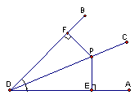
要点二、角的平分线的逆定理
角平分线的判定：角的内部到角两边距离相等的点在角的平分线上.
要点诠释：
用符号语言表示角的平分线的判定：
若PE⊥AD于点E，PF⊥BD于点F，PE＝PF，则PD平分∠ADB
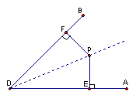
要点三、角的平分线的尺规作图
角平分线的尺规作图
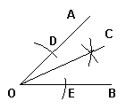
（1）以O为圆心，适当长为半径画弧，交OA于D，交OB于E.
（2）分别以D、E为圆心，大于DE的长为半径画弧，两弧在∠AOB内部交于点C.
（3）画射线OC.
射线OC即为所求.
要点四、轨迹
把符合某些条件的所有点的集合叫做点的轨迹.
和线段两个端点距离相等的点的轨迹是这条线段的垂直平分线.
在一个角的内部（包括顶点）且到角两边距离相等的点的轨迹是这个角的平分线.
到定点的距离等于定长的点的轨迹是以这个定点为圆心，定长为半径的圆.
【典型例题】
类型一、角的平分线的性质及判定
1、（新洲区期末）如图，在△ABC中，∠ABC的平分线与∠ACB的外角的平分线相交于点P，连接AP．
（1）求证：PA平分∠BAC的外角∠CAM；
（2）过点C作CE⊥AP，E是垂足，并延长CE交BM于点D．求证：CE=ED．
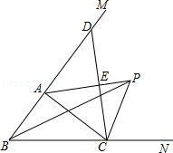
【思路点拨】（1）过P作PT⊥BC于T，PS⊥AC于S，PQ⊥BA于Q，根据角平分线性质求出PQ=PS=PT，根据角平分线性质得出即可；
（2）根据ASA求出△AED≌△AEC即可．
【答案与解析】
证明：（1）过P作PT⊥BC于T，PS⊥AC于S，PQ⊥BA于Q，如图，
∵在△ABC中，∠ABC的平分线与∠ACB的外角的平分线相交于点P，
∴PQ=PT，PS=PT，
∴PQ=PS，
∴AP平分∠DAC，
即PA平分∠BAC的外角∠CAM；
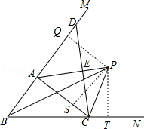
（2）∵PA平分∠BAC的外角∠CAM，
∴∠DAE=∠CAE，
∵CE⊥AP，
∴∠AED=∠AEC=90°，
在△AED和△AEC中
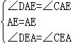
∴△AED≌△AEC，
∴CE=ED．
【总结升华】本题考查了角平分线性质和全等三角形的性质和判定的应用，解此题的关键是能正确作出辅助线并进一步求出PQ=PS和△AED≌△AEC，注意：角平分线上的点到角两边的距离相等．
举一反三：
【变式】如图，AD是∠BAC的平分线，DE⊥AB，交AB的延长线于点E，DF⊥AC于点F，且DB＝DC.
求证：BE＝CF.
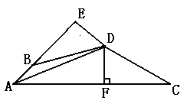
【答案】
证明：∵DE⊥AE，DF⊥AC，AD是∠BAC的平分线，
∴DE＝DF，∠BED＝∠DFC＝90°
在Rt△BDE与Rt△CDF中，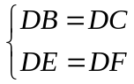，
∴Rt△BDE≌Rt△CDF（HL）
∴BE＝CF
2、如图，AD是△ABC的角平分线，DF⊥AB，垂足为F，DE＝DG，△ADG和△AED的面积分别为50和39，则△EDF的面积为：（ ）
A.11 B.5.5 C.7 D.3.5
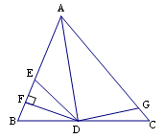
【答案】 B；
【解析】
解： 过D点作DH⊥AC于H，
∵AD是△ABC的角平分线，DF⊥AB，DH⊥AC
∴DF＝DH
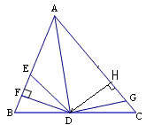
在Rt△EDF和Rt△GDH中
DE＝DG，DF＝DH
∴Rt△EDF≌Rt△GDH
同理可证RtADF和Rt△ADH
∴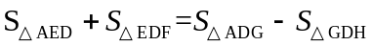
∴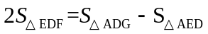＝50－39＝11，
∴△EDF的面积为5.5
【总结升华】本题求△EDF的面积不方便找底和高，利用全等三角形可用已知△ADG和△AED的 面积来表示△EDF面积.
【高清课堂：角平分线的性质，例6】
3、如图，AC=DB，△PAC与△PBD的面积相等．求证：OP平分∠AOB．
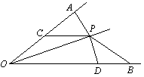
【答案与解析】
证明：作PM⊥OA于M，PN⊥OB于N
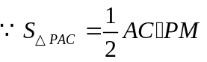，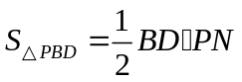，且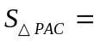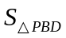
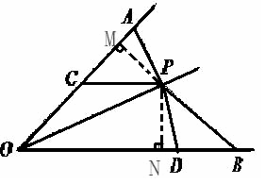
∴ 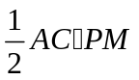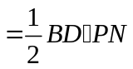
又∵AC＝BD
∴PM＝PN
又∵PM⊥OA，PN⊥OB
∴OP平分∠AOB

【总结升华】观察已知条件中提到的三角形△PAC与△PBD，显然与全等无关，而面积相等、底边相等，于是自然想到可得两三角形的高线相等，联系到角平分线判定定理可得.跟三角形的高结合的题目，有时候用面积会取得意想不到的效果.
类型二、角的平分线的性质综合应用
4、如图，P为△ABC的外角平分线上任一点.求证：PB＋PC≥AB＋AC.
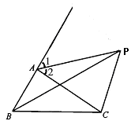
【答案与解析】
证明：①当点P与点A不重合时，在BA延长线上取一点D，使AD＝AC，连结PD.
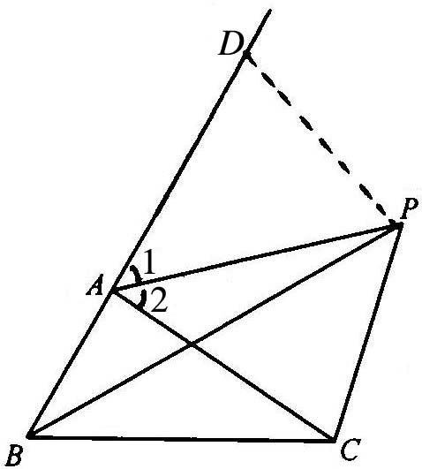
∵P为△ABC的外角平分线上一点，∴∠1＝∠2
∵在△PAD和△PAC中
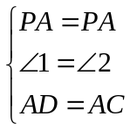
∴△PAD≌△PAC（SAS），∴PD＝PC
∵在△PBD中，PB＋PD＞BD，BD＝AB＋AD
∴PB＋PC＞AB＋AC.
②当点P与点A重合时，PB＋PC＝AB＋AC.
综上，PB＋PC≥AB＋AC.
【总结升华】本题利用角平分线的对称性，在角两边取相同的线段，通过（SAS）构造全等三角形，从而把分散的线段集中到同一个三角形中.
举一反三：
【变式】（2016秋·东胜区校级月考）如图，已知AD∥BC，DC⊥AD，∠BAD的平分线交CD于点E，且点E是CD的中点.问：
（1）点E在∠ABC的平分线上吗？
（2）AD+BC与AB的大小关系怎样？请证明.
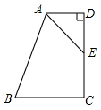
【答案】
证明：（1）连接BE，作EH⊥AB于H，如图
∵EA平分∠BAD，DC⊥AD， EH⊥AB
∴ED=EH，
∵点E为CD的中点，
∴ED=EC，
∴EC=EH，
∵AD∥BC，DC⊥AD
∴EC⊥BC
∴BE平分∠ABC，即点E在∠ABC的平分线上；
（2）AD+BC=AB.理由如下：
在Rt△ADE和Rt△AHE中，
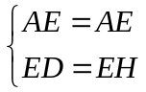，
∴Rt△ADE≌Rt△AHE（HL），
∴AD=AH，
同理可证明Rt△BCE≌Rt△BHE，
∴BC=BH，
∴AD+BC=AH+BH=AB.
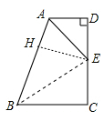
类型三、点的轨迹
5、到直线的距离等于2的点的轨迹是（ ）
A．半径为2的圆
B．与平行且到的距离等于2的一条直线
C．与平行且到的距离等于2的两条直线
D．与垂直的一条直线
【答案】C；
【解析】到直线距离相等的点的集合是它的平行线，因为在直线两侧都可以做，所以有两条这样的直线．
【总结升华】本题考查两平行线间的距离，两条这样的直线可能有些同学考虑不到，导致误选B．

